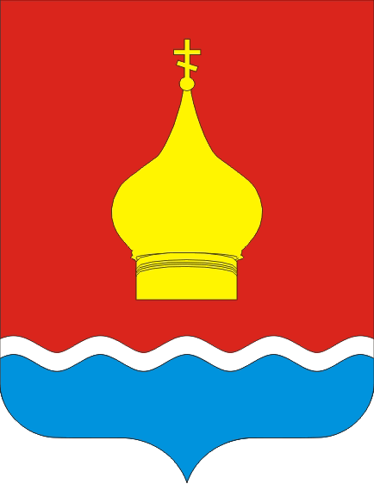

СОБРАНИЕ ДЕПУТАТОВ ВАРЕНОВСКОГО СЕЛЬСКОГО ПОСЕЛЕНИЯ
НЕКЛИНОВСКОГО РАЙОНА РОСТОВСКОЙ ОБЛАСТИ

РЕШЕНИЕ

Об утверждении Порядка согласования
и утверждения уставов некоторых казачьих
обществ

Принято
Собранием депутатов 01 декабря 2020года

Руководствуясь Федеральным законом от 06.10.2003 № 131-ФЗ «Об общих принципах организации местного самоуправления в Российской Федерации», Федеральным законом от 05.12.2005 № 154-ФЗ «О государственной службе российского казачества», Указом Президента Российской Федерации от 15.06.1992 № 632 «О мерах по реализации Закона Российской Федерации «О реабилитации репрессированных народов» в отношении казачества.

РЕШИЛО:

- Утвердить Порядок о согласовании и утверждении устава некоторых казачьих обществ на территории Вареновского сельского поселения.
- Настоящее решение вступает в силу с момента подписания и подлежит размещению на официальном сайте администрации Вареновского сельского поселения.
- Контроль за исполнением настоящего решения оставляю за собой.

Председатель Собрания депутатов-
глава Вареновского сельского поселения С.С. Бондаренко

с. Вареновка
«01» декабря 2020 года
№ 164

Приложение
к решению Собрания депутатов
Вареновского сельского поселения
от 01.12.2020 № 164

1. Порядок представления Устава общества

1.1. Для согласования и утверждения Устава общества представляются следующие документы:
1.1.1. Заявление на имя главы муниципального района от атамана или товарища (заместителя) атамана казачьего общества об утверждении устава;
1.1.2. Устав общества в четырех экземплярах, а также на электронном носителе;
1.1.3. Решение и протокол казачьего общества о принятии Устава общества и выборах руководящих органов казачьего общества;
1.1.4. Список членов казачьего общества с указанием фамилии, имени, отчества, личной подписи.
1.1.5. Согласование с атаманом Ростовского казачьего общества.

3. Перечень разделов Устава общества

2.1. В учредительных документах (Устава общества) должны содержаться следующие сведения:
2.1.1. Наименование общества, с указанием на характер его деятельности и организационно-правовой формы.
2.1.2. Местонахождение общества.
2.1.3. Порядок управления деятельностью общества.
2.1.4. Предмет и цели деятельности общества.
2.1.5. Права и обязанности членов общества, условия и порядок приема в члены общества и выхода из него.
2.1.6. Источники формирования имущества общества.
2.1.7. Порядок внесения изменений в учредительные документы общества (устав).
2.1.8. Порядок использования имущества в случае ликвидации общества.
2.1.9. Структура, компетенция, порядок формирования и срок полномочий органов управления общества, порядок принятия ими решений и выступления от имени общества.
2.1.10. Иные положения, предусмотренные федеральными законами.

4. Порядок рассмотрения

3.1. Заявление об утверждении Устава общества подлежит рассмотрению в течение 30 дней со дня поступления документов, указанных в пункте 1 Приложения.
3.2. После подписания постановления об утверждении Устава общества заявителю направляется утвержденный устав в трех экземплярах и заверенная копия постановления об утверждении устава.
3.3. Устав казачьего общества удостоверяется подписью главы муниципального района на титульном листе устава.

4. Основаниями для отказа в утверждении Устава общества

4.1. Основаниями для отказа в утверждении Устава общества являются:
4.1.1. Непредставление документов, предусмотренных пунктом 1 Приложения.
4.2.2. Несоответствие документов, представленных для утверждения Устава общества, законодательству Российской Федерации, законодательству Ростовской области, муниципальным правовым актам муниципального района «Неклиновский район».
4.3.3. Отказ в утверждении Устава общества может быть обжалован в судебном порядке.
4.4.4. Отказ в утверждении Устава общества не является препятствием для повторного представления Устава общества для утверждения.
Повторное представление документов и принятие по ним решения осуществляются в соответствии с настоящим Приложением.

Председатель Собрания депутатов-
глава Вареновского сельского поселения С.С. Бондаренко

